|  |  |  |
| --- | --- | --- |
| |  |  | | --- | --- | | **C:\Documents and Settings\Admin\Мои документы\МОИ ДОКУМЕНТЫ\Фирменный знак.TIF Открытое Акционерное Общество**  **«Боринское»**  **(ОАО «Боринское»)** |  |  АППАРАТкомбинированный газовыйс водяным контуром АКГВТУ 4858 – 003 – 00872266 - 1998 **П А С П О Р Т и**  **РУКОВОДСТВО по ЭКСПЛУАТАЦИИ**  **ИС – 130.00.00 Н РЭ**  Фрагмент.tif  **Товар сертифицирован**      **г. Липецк** |

­­­­­­­­­­­­­­­­­­­­­­­­­­­­­­­­­­­­**___________________________________________________________________**

##### 

##### СОДЕРЖАНИЕ

**Введение**

**1 Общие указания**

**2 Назначение**

**3 Технические характеристики**

**4 Комплектность**

**4А Перечень устанавливаемых на котел устройств**

**управления и автоматической защиты**

**5 Устройство и принцип работы**

**6 Размещение и монтаж**

**7 Указание мер безопасности**

**8 Подготовка аппарата к работе и порядок работы**

**8А Использование аппарата в режиме горячего водоснабжения**

**9 Техническое обслуживание**

**10 Возможные неисправности и способы их устранения**

**11 Транспортирование и хранение**

**12 Утилизация**

**13 Гарантии изготовителя /поставщика/**

**14 Сведения о рекламациях**

**15 Свидетельство об установке**

**16 Свидетельство о приемке**

**17 Свидетельство о консервации и упаковке**

** В Н И М А Н И Е!**

**В связи с тем, что предприятие постоянно работает**

**над совершенствованием конструкции аппаратов возможны**

**незначительные изменения конструкции, не отраженные в**

**данном паспорте.**

|  |
| --- |
| **В Н И М А Н И Е!**  **При первом включении аппарата, после длительного перерыва в работе, ремонта или диагностирования необходимо проверить работу аппарата по следующим параметрам (согласно ГОСТ 20219 пункт 2.17):**  **- прекращение подачи газа при погасании запальной горелки за время не более 60 с;**  **- прекращение подачи газа при отсутствии тяги в дымоходе за время не менее 10 и не более 60 с.** |

**2**

**___________________________________________________________________**

**ВВЕДЕНИЕ**

**Настоящий паспорт содержит описание конструкции, принцип действия, правила монтажа, обслуживания и другие сведения, необходимые для правильной эксплуатации аппарата комбинированного газового с водяным контуром АКГВ /далее аппарата/.**

**1 ОБЩИЕ УКАЗАНИЯ**

**1.1 При покупке проверьте комплектность и товарный вид. После продажи аппарата завод изготовитель не принимает претензии по некомплектности, товарному виду и механическим повреждениям.**

**1.2 Требуйте заполнения торгующей организацией свидетельства о продаже и талонов на гарантийный ремонт.**

**1.3 Перед эксплуатацией аппарата внимательно ознакомьтесь с правилами и рекомендациями, изложенными в настоящем руководстве.**

***1.4 Инструктаж владельца, пуск аппарата в работу, техническое обслуживание, устранение неисправностей, техническое диагностирование, ремонт газопроводов производятся эксплуатационной специализированной организацией газового хозяйства или организацией, выполняющей ее функции.***

**1.5 Ремонт и наблюдение за системой отопления производятся владельцем аппарата.**

ВНИМАНИЕ!

 Не допускается использование аппарата для прямого подогрева сетевой водопроводной воды посредством ее пропускания через теплообменник аппарата. Это приведет к выходу аппарата из строя из-за возникновения снижающих теплоотвод отложений /накипи/ на стенках теплообменника /прогорание теплообменника/. Утечки отопительной воды через уплотнение кранов, насоса и соединения трубопровода необходимо незамедлительно ликвидировать, так как частый долив свежей водопроводной воды в отопительную систему по вышеуказанной причине нежелателен!

Воду в системе отопления рекомендуется менять не чаще 1 раза в год.

**ВНИМАНИЕ! Для аппаратов АКГВ применение бытового антифриза *строго запрещено!***

1. **НАЗНАЧЕНИЕ**

**Аппарат предназначен для теплоснабжения жилых помещений и зданий коммунально-бытового назначения, оборудованных системами водяного отопления, а также для подогрева проточной воды на хозяйственно – бытовые нужды.**

**Аппарат предназначен для постоянной работы на природном газе по**

**ГОСТ 5542-87.**

**Аппарат изготовлен в климатическом исполнении УХЛ, категории 4,2 по ГОСТ 15150-69.**

**Пример записи обозначения аппарата АКГВ - 17,4 -1 при заказе:**

***Аппарат АКГВ - 17,4–1 ТУ 4858 – 003 – 00872266 – 1998, ИС – 130.00.00-1*, в зависимости от исполнения аппарата и его присоединительных размеров (смотреть таблицу на рис. 2).**

**3**

**_________________________________________________________________**

**3 ТЕХНИЧЕСКИЕ ХАРАКТЕРИСТИКИ**

**Технические данные, основные параметры и характеристики приведены в таблице 1.**

**Таблица 1**

|  |  |  |  |  |
| --- | --- | --- | --- | --- |
| **Наименование параметра или размера** | **Величина** | | | |
| **АКГВ-11,6-1** | | **АКГВ-17,4-1** | **АКГВ-23,2-1** |
| **1 Топливо** | **Природный газ по ГОСТ 5542-87 (второе семейство, группа Е, число Воббе от 40,9 до 54,7 МДж/м.куб.)** | | | |
| **2 Давление природного газа перед блоком автоматики, Па (мм.вод.ст)**  **- номинальное (рабочее)**  **- минимальное**  **- максимальное** | **1274 (130)**  **637 (65)**  **1764 9180)** | | | |
| **3 Объемное содержание окиси углерода в сухих неразбавленных продуктах сгорания природного газа, %, не более** | **0,05** | | | |
| **4 Коэффициент полезного действия аппарата, %, не менее** | **90** | | | |
| **5 Приведенный расход газа к стандартному, м.куб/ч** | **1,17** | **1,76** | | **2,34** |
| **6 Теплоноситель** | **Вода ГОСТ Р 51232-98 и СанПиН 2.1.4.1074-01** | | | |
| **7 Параметры теплоносителя, не более**  **- давление воды в системе**  **отопления, кПа, не более**  **- максимальная температура, °С**  **- карбонатная жесткость, мг/экв/кг, не более**  **- содержание взвешенных веществ** | **100**  **90 ± 5**  **0,7**  **Отсутствует** | | | |
| **8 Номинальная тепловая мощность автоматического горелочного устройства, кВт (ккал/ч) ± 10%** | **11,6 (10000)** | **17,4 (15000)** | | **23,2 (20000)** |
| **9 Размер штуцера для подвода газа.**  **Условный проход Ду, мм**  **Резьба по ГОСТ 6357-81, дюйм** | **15**  **G ½ - B** | | **20**  **G ¾ - B** | **20**  **G ¾ - B** |
| **10 Параметры автоматики безопасности.**  **Подача газа к основной горелке только при наличии пламени на запальной горелке за время, сек, не более**  **Время отключения подачи газа на запальную и основные горелки, сек**  **- при прекращении подачи газа или отсутствии пламени на запальной горелке, не более**  **- при отсутствии тяги в дымоходе**  **не более**  **не менее** | **60**  **60**  **60**  **10** | | | |

**4**

**_________________________________________________________________**

**Продолжение таблицы 1**

|  |  |  |  |
| --- | --- | --- | --- |
| **11 Разрежение в дымоходе за аппаратом, Па (мм.вод.ст)** | **от 2,94 до 29,4**  **(от 0,3 до 3,0)** | | |
| **12 Расход воды в режиме горячего водоснабжения, кг/мин, не менее**  **- при нагреве на 45 °С**  **- при нагреве на 35 °С** | **2,2**  **3,5** | **3,4**  **4,5** | **4,5**  **6,0** |
| **13 Размер штуцеров змеевика ГВС** | **Ду – 15**  **G ½ - В** | | |
| **14 Максимальное избыточное давление в системе ГВС, МПа** | **0,6 (6)** | | |
| **15 Условный проход водяных присоединительных патрубков Ду, мм**  **Резьба по ГОСТ 6357-81, дюйм** | **40**  **G 1 ½ - В** | **50**  **G 2 - В** | **50**  **G 2 - В** |
| **16 Масса аппарата, кг, не более** | **55** | **60** | **65** |
| **17 Ориентировочная максимальная отапливаемая площадь (в зависимости от теплопотерь помещения и климатических условий местности), кв.м., не более** | **80 ÷ 100** | **120 ÷ 150** | **180 ÷ 220** |
| **18 Ёмкость бака-теплообменника, л** | **37,2** | **35,1** | **32,4** |
| **19 Максимальная температура отходящих в дымоход продуктов сгорания ( при давлении газа 180 мм.вод.ст.), °С** | **140** | **190** | **210** |

**4 КОМПЛЕКТНОСТЬ**

|  |  |  |  |
| --- | --- | --- | --- |
| **Наименование** | **Шифр** | **Количество** | **Примечание** |
| **1 Аппарат** | **АКГВ** | **1** |  |
| **2 Паспорт** | **ИС – 130.00.00Н РЭ** | **1** |  |

**4А Перечень устанавливаемых на аппарат устройств управления**

**и автоматической защиты**

**(вариант I к рис. 7, горелка Рolidoro)**

|  |  |  |  |  |  |
| --- | --- | --- | --- | --- | --- |
| **Наименование** | **Обозначение**  **документа на**  **поставку** | **Обозначение аппарата** | **Поставщик** | **К-во**  **на**  **ап-т,**  **шт.** | **Приме-**  **няе-мость** |
| **1 Блок автоматики** | **САБК-Т 02.00.000 – 50 (20 Т4) САБК-Т 02.00.000 – 52 (20 Т5)**  **САБК-Т 02.00.000 – 53 (20 Т6)** |  | **ООО «СервисГаз»**  **г. Ульяновск** | **1**  **1**  **1** | **АКГВ-11,6**  **АКГВ-17,4**  **АКГВ-23,2** |
| **2 Пилотная горелка «Polidoro»** | **440. 0327. 14** |  | **Фирма Polidoro, Италия** | **1** |  |
| **3 Горелка**  **основная**  **«Polidoro»** | **606. 1396. 14 (5 NP)** | **ИС–130.00.00Н** | **1** | **АКГВ-11,6** |
| **606. 1455. 12 (10 NP)** | **ИС–130.00.00Н-1**  **ИС–130.00.00Н-2** | **1** | **АКГВ-17,4**  **АКГВ-23,2** |
| **4 Термопара SIT 200, L = 750 мм** | **0. 200. 011** |  | **SIT** | **1** |  |

**5**

**___________________________________________________________________**

**Продолжение таблицы**

|  |  |  |  |  |  |
| --- | --- | --- | --- | --- | --- |
| **5 Термопреры-ватель** | **0. 974. 402** |  | **SIT** | **1** |  |
| **6 Термометр ∅ 52мм** | **T&G SPA или**  **010247** |  | **SIT**  **IMIT** | **1**  **1** |  |
| **7 Прокладка трубки**  **запальника** | **САБК 00 – 03. 00. 004** |  | **ООО «СервисГаз»**  **г. Ульяновск** | **1** |  |
| **8 Датчик тяги 75 °С** | **G 6. 007. 001**  **или G 6. 070. 001** |  | **SIT** | **1**  **1** |  |
| **9 Кабель HV, L = 750 мм** | **0. 028. 516** |  | **1** |  |

**4А Перечень устанавливаемых на аппарат устройств управления**

**и автоматической защиты**

**(вариант II к рис. 7а, горелка WORGAS)**

|  |  |  |  |  |  |
| --- | --- | --- | --- | --- | --- |
| **Наименование** | **Обозначение**  **документа на**  **поставку** | **Обозначение аппарата** | **Поставщик** | **К-во**  **на**  **ап-т,**  **шт.** | **Приме-**  **няе-мость** |
| **1 Блок автоматики** | **САБК-Т 02.00.000 – 50 (20 Т4) САБК-Т 02.00.000 – 52 (20 Т5)**  **САБК-Т 02.00.000 – 53 (20 Т6)** |  | **ООО «СервисГаз»**  **г. Ульяновск** | **1**  **1**  **1** | **АКГВ-11,6**  **АКГВ-17,4**  **АКГВ-23,2** |
| **2 Пилотная горелка** | **0. 160. 055** |  | **SIT** | **1** |  |
| **3 Горелка WORGAS (WM)**  **или**  **Горелка основная К (S-T)** | **M 052 100 934 (LN 470)** | **ИС–130.00.00Н-4**  **ИС–130.00.00Н-5** | **1** | **АКГВ-17,4**  **АКГВ-23,2** |
| **М 052 050 943 (LN 471)** | **ИС–130.00.00Н-3** | **1** | **АКГВ-11,6** |
| **5 NP=S05 -11** | **ИС–130.00.00Н-3К** | **«Газавтомат-комплект»,**  **г. Королев** | **1** | **АКГВ-11,6** |
| **10 NP=S10 -22** | **ИС–130.00.00Н-4К**  **ИС–130.00.00Н-5К** | **1** | **АКГВ-17,4**  **АКГВ-23,2** |
| **4 Инжектор** | **0. 977. 119** |  | **SIT** | **1** |  |
| **5 Ниппель инжектора** | **0. 957. 015** |  | **1** |  |
| **6 Гайка инжектора** | **0. 958. 011** |  | **1** |  |
| **7 Фитинг крепления термопары к запальной горелке** | **0. 974. 036** |  | **1** |  |
| **8 Искровой электрод** | **0. 915. 035** |  | **1** |  |
| **9 Гайка электрода** | **0. 974. 037** |  | **1** |  |
| **10 Термопара SIT 200, L = 750 мм** | **0. 200. 011** |  | **1** |  |
| **11 Термопреры-ватель** | **0. 974. 402** |  | **1** |  |

**6**

**___________________________________________________________________**

**Продолжение таблицы**

|  |  |  |  |  |  |
| --- | --- | --- | --- | --- | --- |
| **12 Термометр ∅ 52мм** | **T&G SPA или**  **010247** |  | **SIT**  **IMIT** | **1**  **1** |  |
| **13 Прокладка трубки**  **запальника** | **САБК 00 – 03. 00. 004** |  | **ООО «СервисГаз»**  **г. Ульяновск** | **1** |  |
| **14 Датчик тяги 75 °С** | **G 6. 007. 001**  **или G 6. 070. 001** |  | **SIT** | **1**  **1** |  |
| **15 Кабель HV, L = 750 мм** | **0. 028. 516** |  | **1** |  |

**4А Перечень устанавливаемых на аппарат**

**устройств управления и автоматической защиты**

**(вариант III к рис. 7б, горелка трубная рожковая)**

|  |  |  |  |  |  |
| --- | --- | --- | --- | --- | --- |
| **Наименование** | **Обозначение** | **Обозначение аппарата** | **Поставщик** | **К-во на**  **ап-т, шт** | **Приме-**  **няе-мость** |
| **1 Блок автоматики** | **САБК-Т 02.00.000 – 50 (20 Т4)**  **САБК-Т 02.00.000 – 52 (20 Т5)**  **САБК-Т 02.00.000 – 53 (20 Т6)** |  | **ООО «СервисГаз»**  **г. Ульяновск** | **1** | **АКГВ-11,6**  **АКГВ-17,4**  **АКГВ-23,2** |
| **2 Термопара SIT 200, L = 500 мм** | **0. 200. 232** |  | **«SIT»,**  **Италия** | **1** |  |
| **3 Прокладка трубки запальника** | **САБК – Т 00 – 03. 00.004** |  | **ООО «СервисГаз»**  **г. Ульяновск** | **1** |  |
| **4 Пилотная горелка в сборе** | **0. 160. 105** |  | **«SIT»,**  **Италия** | **1** |  |
| **5 Гайка электрода** | **0. 974. 037** |  | **1** |  |
| **6 Искровой электрод** | **0. 915. 025** |  | **1** |  |
| **7 Кабель HV, L = 400 мм** | **0. 028. 508** |  | **1** |  |
| **8 Термопреры-ватель** | **0. 974. 402** |  | **«SIT»,**  **Италия** | **1** |  |
| **9 Датчик тяги (75°С)**  **или** | **G 6. 007. 001**  **G 6. 070. 001** |  | **1**  **1** |  |
| **10 Горелка основная (WТ)**  **или**  **Горелка основная (УТ)** | **506 084** | **ИС-130.00.00Н-1Р** | **WORGAS, Италия** | **1** | **АКГВ-11,6** |
| **ИС-130.00.00Н-2Р** | **2** | **АКГВ-17,4** |
| **ИС-130.00.00Н-3Р** | **АКГВ-23,2** |
| **САБК 00.01.08.000** | **ИС-130.00.00Н-4Р** | **ООО «СервисГаз»**  **г. Ульяновск** | **1** | **АКГВ-11,6** |
| **ИС-130.00.00Н-5Р** | **2** | **АКГВ-17,4** |
| **ИС-130.00.00Н-6Р** | **АКГВ-23,2** |
| **11 Термометр ∅ 52 мм**  **или термометр ∅ 52 мм** | 010247  **T&G SPA** |  | **Фирма IMIT**  **«SIT»,**  **Италия** | **1**  **1** |  |

**7**

**____________________________________________________________________**

**4А Перечень устанавливаемых на аппарат**

**устройств управления и автоматической защиты**

**(вариант IV к рис. 7в, 7г УГ с рожковыми горелками)**

|  |  |  |  |  |  |
| --- | --- | --- | --- | --- | --- |
| **Наименование** | **Обозначение** | **Обозначение аппарата** | **Поставщик** | **К-во на**  **ап-т, шт** | **Приме-**  **няемость** |
| **1 Устройство газогорелочное**  **УГ - САБК - АТ** | **УГ – САБК – АТ – 11,6-1**  **САБК 65 – 00. 00. 000** | **ИС–130.00.00Н- УГ** | **ООО «СервисГаз»**  **г. Ульяновск** | **1** | **АКГВ-11,6-1** |
| **УГ – САБК – АТ – 17,4-1**  **САБК 66 – 00. 00. 000** | **ИС–130.00.00Н-1УГ** | **1** | **АКГВ-17,4-1** |
| **УГ – САБК – АТ – 23,2-1**  **САБК 66 – 00. 00. 000-02** | **ИС–130.00.00Н-2УГ** | **1** | **АКГВ-23,2-1** |
| **2 Датчик тяги (75°С)**  **или** | **G 6. 007. 001**  **G 6. 070. 001** |  | **«SIT»,**  **Италия** | **1** |  |
| **3 Термометр ∅ 52 мм**  **или термометр ∅ 52 мм** | 010247  **T&G SPA** |  | **Фирма IMIT**  **«SIT»,**  **Италия** | **1**  **1** |  |

**5 УСТРОЙСТВО И ПРИНЦИП РАБОТЫ**

**Аппарат рис. 1 состоит из следующих основных узлов и деталей:**

бака – теплообменника поз. 8, основной горелки поз. 19, запальной горелки поз. 21 с установленными в ней термопарой поз. 16, блока автоматики поз. 3, тягостабилизатора поз. 9, деталей облицовки поз. 22, 23, 24.

На тягостабилизаторе установлен датчик тяги поз. 10, включенный в цепь термопары (см. электросхему рис.3).

**В верхней части теплообменника установлен чувствительный элемент поз. 6 терморегулятора, соединенный капиллярной трубкой поз. 15 с исполнительным устройством терморегулирующего клапана (система «сильфон – термобаллон») и датчик поз. 7 термометра поз. 12.**

**Газ по газоподводящей трубке (переходному ниппелю) поз.2 (рис.1) поступает в блок автоматики поз. 3, управление которым осуществляется при кнопки пусковой «Розжиг» поз. 5 и ручки терморегулятора поз. 14. Справа от ручки терморегулятора установлен пьезовоспламенитель поз. 28, соединенный высоковольтным проводом с электродом розжига поз. 29 запальной горелки. На входе в блок управления установлен фильтр.**

**При нажатии на кнопку пусковую газ по трубке запальника поз. 20 поступает на запальную горелку. Розжиг запальной горелки производится нажатием пьезовоспламенителя поз. 28 (при этом слышен щелчок).**

**Вырабатываемая термопарой ЭДС (при горении запальной горелки) удерживает в открытом положении электромагнитный клапан после отпускания кнопки пусковой.**

**8**

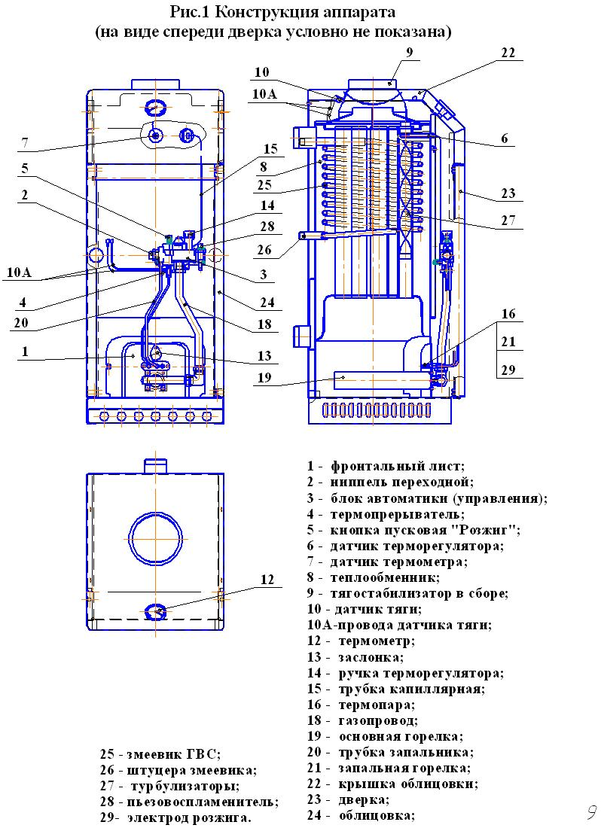

**9**

**___________________________________________________________________**

** ВНИМАНИЕ!**

**Блокирующее устройство открывает доступ газа к**

**терморегулятору только при отпущенной кнопки пусковой!**

**Ручка терморегулятора имеет двойное назначение:**

**А/ открывает доступ газа на основную горелку;**

**Б/ устанавливает заданную температуру нагрева воды.**

**На ручке поз. 14 терморегулятора имеется шкала символов, от установки которой относительно указателя поз. 5 (рис. 4) на крышке блока автоматики зависит температура нагреваемой в аппарате воды. Зависимость температуры нагреваемой воды от положения шкалы ручки терморегулятора представлена в таблице 2 ( ориентировочно).**

##### Таблица 2

|  |  |  |  |  |  |  |
| --- | --- | --- | --- | --- | --- | --- |
| **Символы шкалы** | **●** | **1** | **2** | **3** | **4** | **5** |
| **Температура нагрева воды,º С** | **выкл.** | **50** | **60** | **70** | **80** | **90** |

При отсутствии тяги в дымоходе отходящие из топки газы нагревают датчик тяги, датчик срабатывает, размыкая нормально замкнутые контакты цепи термопары. Электромагнитный клапан закрывается и перекрывает доступ газа на основную и запальную горелки. Датчик тяги рассчитан на срабатывание за время отсутствия тяги не менее 10 сек.

**При прекращении подачи газа из сети запальная горелка мгновенно гаснет, термопара остывает, электромагнитный клапан закрывается, перекрывая доступ**

**газа к основной и запальной горелкам. При возобновлении подачи газа проход через аппарат полностью перекрыт.**

**При достижении температуры воды в аппарате установленного значения срабатывает исполнительное устройство терморегулятора, что приводит к полному прекращению работы основной горелки.**

**При снижении температуры воды чувствительный элемент поз. 6 терморегулятора дает команду исполнительному устройству на полное открытие и перевод работы основной горелки на номинальный режим.**

**На аппарат установлена система автоматики САБК – Т. Автоматика предназначена для подачи газа к горелкам, регулирования температуры воды и автоматического перекрытия газопровода аппарата на горелки при:**

**- погасании запальной горелки;**

**- прекращении подачи газа из сети или понижении давления газа ниже минимального рабочего значения;**

**- отсутствии или недостаточности тяги.**

**Устройство, принцип работы, регулировки и правила эксплуатации автоматики см. в паспорте и руководстве по эксплуатации САБК – Т 02.00.000 ПС.**

**Внутри бака – теплообменника аппарата установлен змеевик поз. 25 горячего водоснабжения (ГВС). Нагрев хозяйственной воды производится за счет передачи тепла от омывающей змеевик «отопительной» воды.**

**10**

##### 130-11.jpg

**11**

##### 130-12.jpg

**12**

**_________________________________________________________________**

**6 РАЗМЕЩЕНИЕ И МОНТАЖ**

**6.1 Размещение и монтаж аппарата, а также подводка к нему газа производится специализированной строительно-монтажной организацией по проекту, согласованному с эксплуатационным предприятием /трестом/ газового хозяйства. Габаритные и присоединительные размеры аппарата см. табл. 1 и рис. 2.**

**6.2 Помещение, где устанавливается аппарат, обязательно должно иметь свободный доступ воздуха извне и вентиляционную вытяжку у потолка.**

**6.3 Температура помещения, в котором устанавливается аппарат, не должна быть ниже +5 ºС.**

**6.4 Выбор места под установку аппарата производить в соответствии с указаниями мер безопасности, изложенными в разделе 7 настоящего паспорта.**

**Аппарат устанавливается у несгораемых стен на расстоянии не менее 10 см от стены. При установке аппарата у трудносгораемой стены ее поверхность должна быть изолирована стальным листом по листу асбеста толщиной не менее 3 мм,**

**выступающим на 10 см за габариты корпуса. Перед аппаратом должен быть проход шириной не менее 1 метра. При установке аппарата на сгораемом полу пол должен быть изолирован стальным листом по листу асбеста толщиной не менее 3 мм. Изоляция должна выступать за габариты корпуса на 10 см.**

**6.5 Перед началом монтажа необходимо провести расконсервацию аппарата, проверить правильность его сборки в соответствии с рис. 1, и рисунками 7, 7а,**

**7б, 7в, 7г (в зависимости от установленной на аппарат горелки) и убедиться в надежном и полном закреплении всех деталей и сборочных единиц.**

**Присоедините аппарат к дымоходу, газопроводу и трубам системы отопления и горячего водоснабжения. Соединительные трубы трубопроводов должны быть точно подогнаны к месту расположения входных штуцеров аппарата. Присоединение не должно сопровождаться взаимным натягом труб и узлов аппарата.**

**6.6 Аппарат с дымоходом соединяется с помощью патрубка, который должен быть теплоизолирован любым негорючим теплоизоляционным материалом. Присоединение должно быть выполнено в соответствии со СНиП 41 – 01-2003.**

6.7 Устройство дымовой трубы должно отвечать требованиям СНиП 41-01-2003, «Правил противопожарного режима в РФ» и требованиям «Правил производства работ и ремонта печей, дымоходов и газоходов».

**6.7.1 Дымоход, к которому подключается аппарат, как правило, должен быть расположен во внутренней капитальной стене здания /рис. 5 /.**

**При расположении дымохода в наружных стенах толщина кладки наружной стены должна соответствовать величине, указанной в таблице 3.**

**Таблица 3**

|  |  |
| --- | --- |
| **Расчетная зимняя температура**  **наружного воздуха, ° С** | **Толщина кладки** |
| **Минус 40** | **2,5 кирпича** |
| **Минус 30** | **2,0 кирпича** |
| **Минус 20** | **1,5 кирпича** |

**6.7.2 Живое сечение трубы должно быть не менее ½ х ½ кирпич /125 х 125 мм/.**

**6.7.3 Высота дымовой трубы над крышей здания зависит от расстояния ее от конька по горизонтали и должна быть: не менее 0,5 м над коньком, если труба расположена на расстоянии до 1,5 метра от конька;**

**не ниже уровня конька, если труба расположена на расстоянии от 1,5 до 3 метров от конька;**

**13**

**__________________________________________________________________**

**не ниже линии, проведенной от конька вниз под углом 10° к горизонту, если труба расположена далее 3 метров от конька.**

**Во всех случаях высота трубы над прилегающей частью крыши должна быть не менее 0,5 м, а для домов с плоской (совмещенной) крышей - не менее 2,0 м.**

**6.7.4 Канал трубы должен быть строго вертикальным, гладким, ровным, без поворотов и сужения.**

**6.7.5 Высота дымового канала от нижнего уровня аппарата должна быть не менее 5 метров.**

**6.7.6 В нижней части канала следует устроить заглушку – чистку (см. рис. 5).**

***6.8 Подключение к дымоходу аппарата других отопительных устройств не допускается.***

**6.9 Дымовые трубы и каналы должны выполняться из обожженного или огнеупорного кирпича.**

**6.10 Монтаж с подводящим газопроводом производить при помощи муфты. На газоподводящей трубе перед аппаратом обязательно должен быть установлен газовый кран, перекрывающий доступ газа к аппарату.**

**6.11 К системе отопления и горячего водоснабжения аппарат присоединяется по схеме рис. 6. Не допускается работа аппарата с неправильно выполненной системой отопления, уклоны прямой и обратной труб должны соответствовать указанным на схеме.**

**6.12 Расширительный бак следует располагать в самой высокой точке системы отопления.**

**6.13 При использовании аппаратов в типовых системах квартирного водяного отопления следует руководствоваться инструкцией по монтажу и эксплуатации указанных систем.**

** ВНИМАНИЕ!**

#### Согласно ГОСТ 20219-74 и ТУ 4858 – 003 – 00872266 - 1998

**испытание на герметичность теплообменника аппарата и водоведущих трубопроводов должно производиться давлением 1..1,2 кг/кв.см.**

**Примечание: Данный аппарат может устанавливаться в закрытой отопительной системе с расширительным баком мембранного типа. В этом случае:**

1. **Давление в системе отопления в рабочем состоянии /при температуре воды в системе отопления 60…80 ºС/ должно быть не более 1,2 кг/кв.см.**
2. **На стояке /выходной трубе/ должен быть установлен предохранительный клапан, отрегулированный на срабатывание при давлении в системе отопления 1,5 кг/кв.см.**
3. **Для контроля давления в системе отопления должен быть установлен манометр с пределом измерения от 0 до 4 кг/кв.см.**

**6.14 По окончании работ по установке аппарата должен быть заполнен контрольный талон /см. приложение 1/.**

**14**

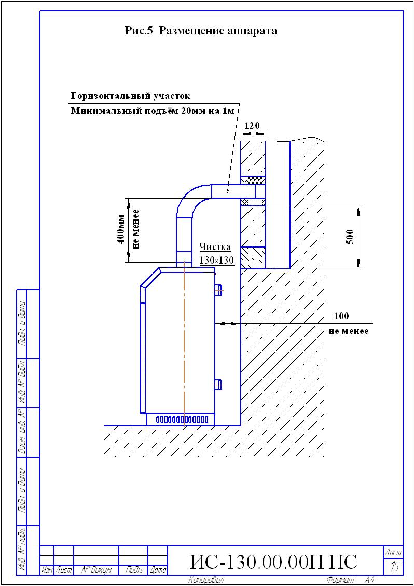

**15**

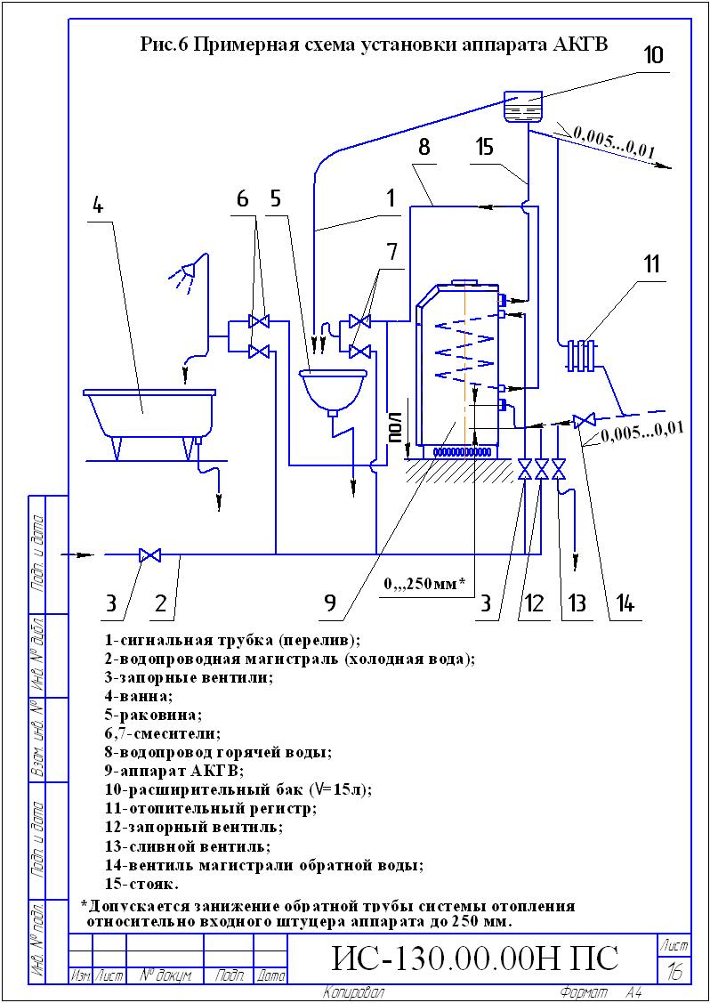

**16**

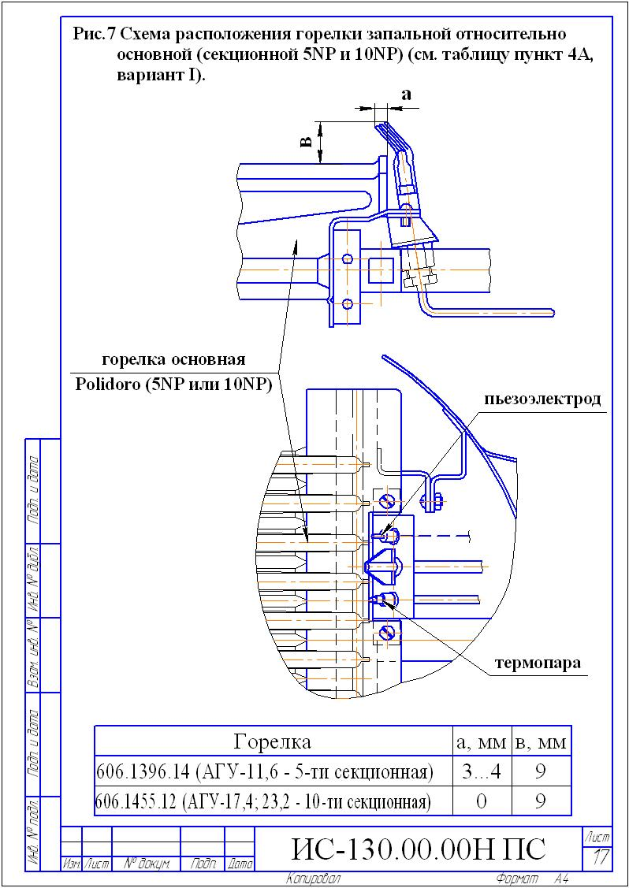

**17**

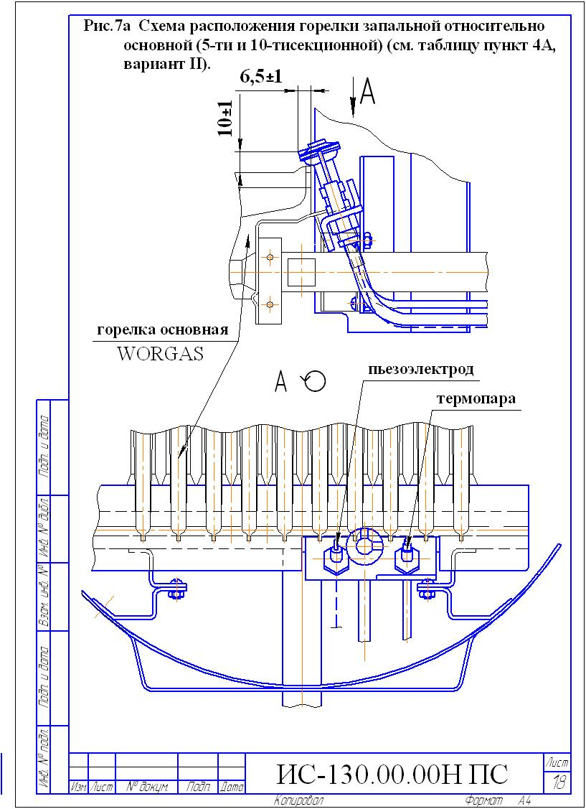

**18**

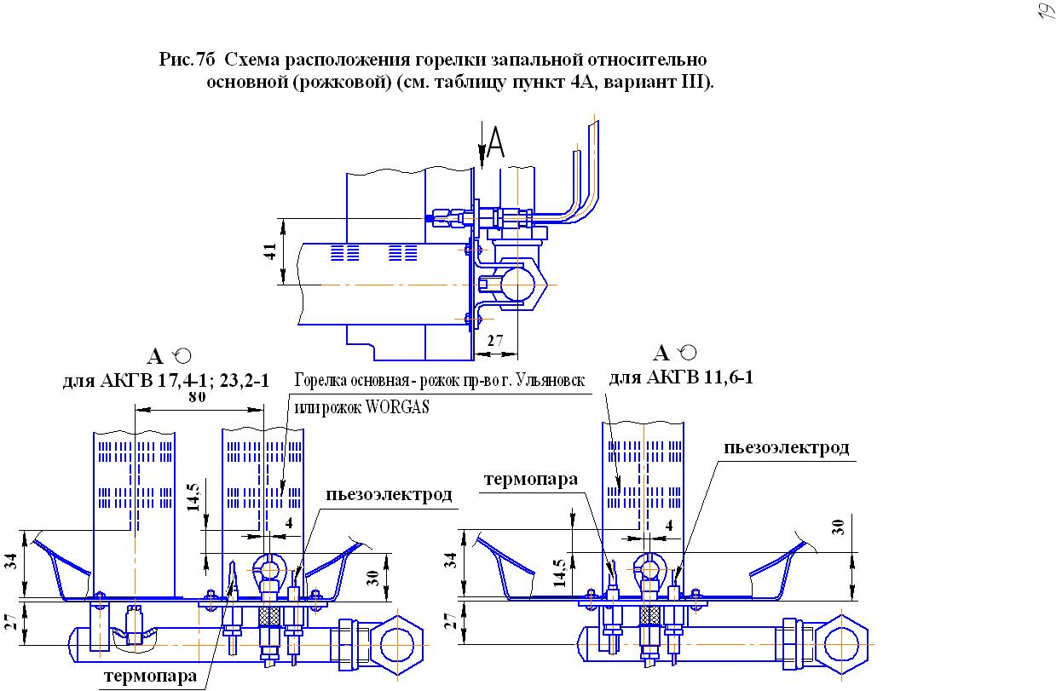

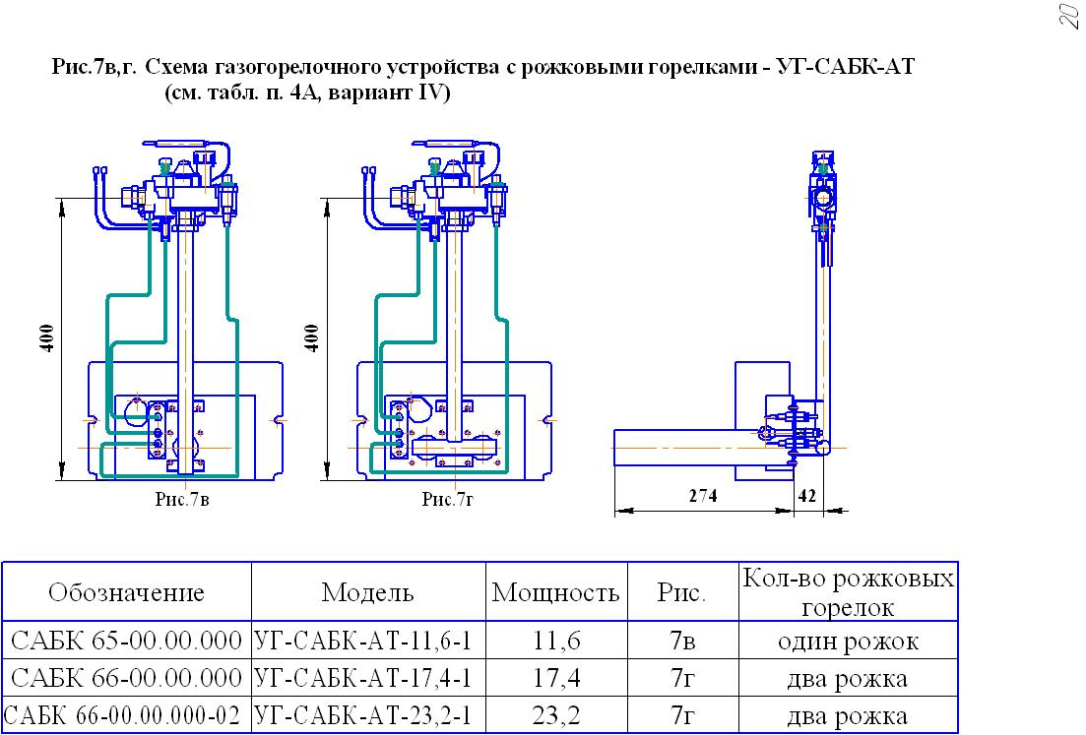

**19**

**____________________________________________________________________**

**7 УКАЗАНИЯ МЕР БЕЗОПАСНОСТИ**

**7.1 К обслуживанию аппарата допускаются лица, изучившие настоящий паспорт.**

**7.2 Монтаж и эксплуатация аппаратов должны соответствовать требованиям «Правил устройства и безопасности эксплуатации водогрейных котлов, водонагревателей и паровых котлов с избыточным давлением», а также требованиям «Правил безопасности систем газораспределения и газопотребления. ПБ 12-529», утверждённых Госгортехнадзором России.**

**7.3 Эксплуатация аппаратов должна осуществляться согласно «Правил противопожарного режима в Российской Федерации».**

**7.4 Работа аппарата разрешается только с исправной автоматикой безопасности и терморегулирования.**

**7.5 Газовая автоматика безопасности должна обеспечивать:**

**1 Уменьшение подачи газа при достижении температуры воды в отопительной системе заданного значения.**

**2 Отключение подачи газа в аппарат в следующих случаях:**

**♦ при прекращении подачи газа на аппарат /за время не более 60 сек/;**

**♦ при отсутствии разрежения /тяги/ в топке котла /за время не менее чем 10 сек и не более чем 60 сек/;**

**♦ при погасании факела запальной горелки /за время не более 60 сек./.**

**7.6 При эксплуатации аппарата температура горячей воды не должна превышать 95 °С.**

** 7.7 ЗАПРЕЩАЕТСЯ:**

**♦ эксплуатировать аппарат при частично заполненной водой системе отопления;**

**♦ устанавливать запорно-регулирующую арматуру на подающей линии и трубопроводе, соединяющем систему отопления с расширительным баком;**

**♦ применять в качестве теплоносителя вместо воды другие жидкости;**

**♦ эксплуатировать аппарат при утечке газа через соединения газопровода;**

**♦ применять открытое пламя для обнаружения утечек газа;**

**♦ эксплуатировать аппарат при неисправности газовой сети, дымохода или автоматики;**

**♦ самостоятельно устранять неисправности в работе аппарата;**

**♦ вносить какие-либо конструктивные изменения в аппарат, газопровод и систему отопления;**

**♦ пользоваться горячей водой из отопительной системы для бытовых целей;**

**♦ производить очистку поверхностей аппарата растворителями (разбавителями) лакокрасочных материалов.**

**7.8 При неработающем аппарате все газовые краны: перед горелкой и на газопроводе перед аппаратом – должны быть в закрытом положении /ручка крана перпендикулярна газопроводу/.**

**20**

**__________________________________________________________________**

**7.9 Обо всех неполадках при работе аппарата необходимо немедленно сообщить аварийной службе эксплуатационного предприятия газового хозяйства.**

**7.10 В случае обнаружения в помещении газа следует немедленно прекратить его подачу, проветрить все помещения и вызвать аварийную или ремонтную службу. До устранения неисправности запрещается в помещении зажигать спички, курить, применять открытый огонь, включать и выключать электроприборы, пользоваться телефоном.**

** 7.11 ВНИМАНИЕ! При опрессовке газопровода автоматика должна отключаться от подводящего газопровода.**

**8 ПОДГОТОВКА АППАРАТА К РАБОТЕ И ПОРЯДОК РАБОТЫ**

**8.1 Подготовка к работе:**

**Перед началом розжига аппарата необходимо:**

**1) Наполнить отопительную систему водой до появления воды из переливной трубы расширительного бака. Вода для заполнения отопительной системы должна соответствовать требованиям ГОСТ Р 51232-98 и СаНиП 2.1.4.1074-01. Карбонатная жесткость воды не более 0,7 мг-экв/кг;**

**2) Проветрить помещение, в котором установлен аппарат, и топку аппарата в течение 10-15 минут;**

**3) Проверить состояние запорных устройств на газопроводе к аппарату и в аппарате.**

**Запорные устройства должны быть закрыты, ручка терморегулятора должна быть в положении «выкл» / ●/;**

**4) Проверить наличие тяги в топливнике аппарата путем поднесения к щели устройства газоотводящего полоски бумаги; полоска бумаги должна отклоняться внутрь устройства.**

** *При отсутствии или неустойчивости тяги розжиг горелки запрещен!***

**8.2 Порядок работы:**

**1) Откройте дверку поз. 23 (рис.1) и откройте заслонку поз. 13;**

**2) Откройте входной кран на газопроводе и подайте газ к горелочному устройству аппарата;**

**3) Нажмите кнопку пусковую поз. 1 (рис. 4) вниз до упора и, не отпуская ее,**

**нажмите кнопку пьезовоспламенителя поз. 28. Удерживать кнопку нажатой не менее 30 сек с момента воспламенения запальной горелки, после чего отпустить кнопку и убедиться, что газ на запальной горелке горит. Необходимо выждать не менее 5-10 минут для прогрева топки и газоходов аппарата и убедитесь в устойчивой работе запальной горелки*. Если пламя погаснет, розжиг повторите.**

**\* ПРИМЕЧАНИЕ: В случае запуска аппарата в эксплуатацию через год и более со дня выпуска, возможно погасание запальной горелки при отпускании пусковой кнопки из-за отсутствия контакта в цепи термопары, вследствии образования пленки окислов. Необходимо проверить все контакты цепи термопары, при необходимости – зачистите мелким наждачным полотном. Затем – повторите розжиг запальной горелки.**

**21**

**__________________________________________________________________**

** ВНИМАНИЕ!**

**При первом включении или при длительном перерыве**

**в работе запальная горелка может не гореть из-за**

**наличия воздуха в газопроводе. В этом случае нужно**

**удерживать кнопку пусковую нажатой 2-3 минуты и**

**повторить зажигание.**

**4) При повторном розжиге во избежание хлопка необходимо:**

**♦ выждите не менее 5 - 10 минут для вентиляции топливника аппарата и дымохода без доступа газа на горелку;**

**♦ проверьте правильность сборки запальной горелки относительно основной (см. рис. 7).**

5) После розжига запальной горелки повернуть полностью в положение «5» ручку терморегулятора поз. 3 рис. 4 (против часовой стрелки до упора) доступа газа на основную горелку и убедитесь через смотровое отверстие, что она работает.

 *Лицо к смотровому окну не приближать!*

**6) Проверьте /повторно/ наличие тяги /см. 8.1.4./**

**7) Установите ручкой терморегулятора желаемую температуру отопительной воды (табл. 2).**

**Закройте заслонку поз. 13 (рис. 1).**

**Закройте дверку поз.23.**

** ВНИМАНИЕ!**

При прогреве аппарата и системы отопления до температуры воды на входе в аппарат менее 30˚С допускается образование конденсата по всей поверхности теплообменника. При дальнейшем прогреве конденсатообразование прекращается.

**8.3 Обслуживание аппарата во время его работы.**

**При обслуживании аппарата во время его работы необходимо:**

**1) Контролировать работу газогорелочного устройства через глазок по наличию пламени на запальной и основной горелках. Пламя на запальной и основной горелках должно быть голубым, без желтых языков.**

**2) Контролировать температуру воды на выходе из аппарата по термометру 12 аппарата. Температура воды на выходе из аппарата не должна превышать заданного значения.**

**3) Регулирование температуры воды на выходе из аппарата производить поворотом ручки терморегулятора (см. табл. 2) относительно указателя поз. 5 (рис.4);**

**4) Контролировать наличие воды в расширительном баке.**

**При необходимости доливать воду в расширительный бак.**

**8.4 При отсутствии тяги, погасании пламени запальника, падении давления газа в сети происходит автоматическое отключение подачи газа к основной горелке и запальнику. В этом случае необходимо закрыть входной кран газопровода к**

**22**

**__________________________________________________________________**

**аппарату и перевести ручку терморегулятора в положение «выкл» /●/. По устранению причины отключения горелок произвести повторный розжиг газогорелочного устройства согласно 8.2.**

**8.5 Для выключения основной горелки поверните ручку терморегулятора до упора в положение «●». Запальная горелка при этом останется в зажженном состоянии.**

**8.6 Для выключения аппарата необходимо:**

**♦ закройте кран газовый на стояке;**

**♦ поверните ручку терморегулятора поз. 3 (рис.4) до отказа в положение « ● » /по часовой стрелке/.**

**8А ИСПОЛЬЗОВАНИЕ АППАРАТА В РЕЖИМЕ ГОРЯЧЕГО**

**ВОДОСНАБЖЕНИЯ**

** В Н И М А Н И Е!**

**Будьте осторожны при пользовании горячей водой с**

**температурой свыше 55°С. Можно получить ожог. Никогда не разрешайте маленьким детям самостоятельно пользоваться краном с горячей водой.**

Никогда не оставляйте ребенка или беспомощного человека одного без присмотра в ванне или под душем.

** В Н И М А Н И Е!**

**Во избежание получения ожоговых травм запрещается пользоваться или сливать из крана или смесителя горячую воду с**

**температурой свыше 75°С.**

**1 Пользование горячей водой в отопительный период.**

**1.1 Установите ручку поз. 3 (рис.4) терморегулятора в положение 90 °С (см. табл.2)**

** В Н И М А Н И Е!**

**Следует помнить, что при непрерывной работе аппарата на**

**систему отопления в отопительный период температура воды в**

**змеевике ГВС, при отсутствии циркуляции, соответствует темпе-**

**ратуре воды в аппарате (см. по термометру аппарата).**

1.2 При температуре отопительной воды в аппарате свыше 55°С, чтобы не получить ожог, перед тем, как открыть кран горячей воды, нужно подать в смеситель холодную воду, затем открыть кран горячей воды и отрегулировать расход до получения требуемого количества воды нужной температуры из смесителя. При понижении температуры воды на выходе из смесителя

постепенно прикрывайте кран холодной воды (до полного его закрытия),

**23**

__________________________________________________________________

поддерживая нужную температуру воды. Затем ручкой крана горячей воды установить необходимый расход воды желаемой температуры.

**1.3 Если температура горячей воды при установившемся режиме недостаточна, закройте вентиль поз. 14 (рис.6) на магистрали обратной воды или уменьшите расход горячей воды соответствующим краном смесителя.**

* 1. **После прекращения пользования горячей водой, вентиль поз. 14 необходимо открыть, а ручкой терморегулятора установить желаемую температуру в системе отопления.**

**2 Пользование горячей водой в летний период.**

**2.1 Закройте вентиль поз. 14 магистрали обратной воды.**

**2.2 Разожгите аппарат.**

**2.3 Установите ручку терморегулятора в положение 90° (см. табл. 2).**

**2.4 При нагреве отопительной воды в теплообменнике до 65 °С выполните п.1.2. (см. выше)**.**

**2.5 Если температура горячей воды недостаточна, уменьшите расход горячей воды.**

**2.6 При достижении температуры отопительной воды в теплообменнике аппарата 85…90°С необходимо проследить чтобы основная горелка перешла на режим работы «малый газ», а при дальнейшем подъёме температуры отключилась полностью. Если автоматика не сработала, выключите аппарат и обратитесь к специалисту газовой службы.**

**\*\* Рекомендуется для получения номинальной мощности ГВС, указанной в паспорте аппарата. Для получения кратковременно небольшого количества теплой воды можно начинать отбор воды ГВС при нагреве отопительной воды в теплообменнике до 40…50°С.**

** В Н И М А Н И Е!**

**Для нормальной работы аппарата в режиме ГВС в интервале температур теплоносителя в баке – теплообменнике 70…90 °С и закрытом вентиле поз. 14 (см. рис. 6) необходимо устанавливать расход подогреваемой сетевой воды:**

* **для АКГВ – 11,6 – не ниже 2 л/мин;**
* **для АКГВ – 17,4 – не ниже 3 л/мин;**
* **для АКГВ – 23,2 – не ниже 4 л/мин,**

**и выключать разбор горячей воды только после выключения аппарата (летом) или после открытия вентиля 14 (в отопительный период).**

** В Н И М А Н И Е!**

**В целях предотвращения образования накипи в змеевике**

**ГВС рекомендуется эксплуатировать аппарат на температурах воды до начала парообразования (микрокипения) на стенках трубы змеевика (не выше 85 °С). Крайним (предельным) положением ручки терморегулятора считать положение, соответствующее температуре воды на 3…5°С**

**меньше температуры начала микрокипения (появления шума в аппарате,**

**24**

**_________________________________________________________________**

**как в чайнике перед кипением). Это положение ручки терморегулятора нужно запомнить и в дальнейшем не переводить ручку за это крайнее положение в сторону увеличения температуры.**

**9 ТЕХНИЧЕСКОЕ ОБСЛУЖИВАНИЕ**

**9.1 Наблюдение за работой аппарата возлагается на владельца, который обязан содержать аппарат в чистоте и исправном состоянии.**

**9.2 Периодически / по необходимости/ следует подпитывать систему отопления водой.**

**9.3 По окончании отопительного сезона рекомендуется промыть систему отопления, на летнее время оставить заполненной водой, чтобы не допустить коррозии металла.**

**9.4 В случае прекращения работы аппарата в зимнее время на продолжительный срок /свыше суток/ полностью слейте воду во избежание ее замерзания.**

**9.5 Необходимо ежегодно проверять вытяжные каналы теплообменника и, при необходимости, чистить. При неправильно настроенных горелках или**

**недостаточной вытяжке /желтое пламя/ эти каналы могут быть засорены сажей. Рекомендуется периодически визуально проверять работу горелок:**

* **горение газа должно быть голубым пламенем, без желтого отсвета и коптящих /желтых/ языков.**

 ВНИМАНИЕ!**

***Не эксплуатируйте аппарат при горении газа желтым, коптящим пламенем!* Обратитесь к специалистам газовой службы или организации её заменяющей.**

**Для проведения осмотра и чистки / при необходимости/ вытяжных каналов необходимо:**

**1) отсоединить провода поз. 10А рис.1 от датчика тяги 10;**

**2) снять тягостабилизатор в сборе поз. 9;**

**3) снять указатель температуры поз. 12;**

**4) открутить крепежные винты и снять крышку облицовки;**

**5) снять газосборник;**

**6) вынуть турбулизаторы.**

**Примечание: Во избежание засорения огневых отверстий горелок перед чисткой вытяжных каналов рекомендуется отсоединить и снять газогорелочное устройство.**

**После осмотра и чистки каналов все снятые детали и узлы установить в обратной последовательности. Подсоединение к газоподводящей трубе уплотнить подмоткой фумы.**

**9.6 Не реже одного раза в год проводить осмотр состояния внутренней поверхности змеевика (штуцера) в месте выхода горячей воды на наличие накипи. Для удаления накипи залейте в змеевик средство для химического удаления минеральных отложений «РЕБАУНД», изготовитель- фирма КЕМИЛАЙН**

**25**

**_________________________________________________________________**

**или слабый раствор соляной кислоты (3 части воды на 1 часть кислоты), или другие аналогичные средства. Незначительную накипь удалите механическим способом. После того, как накипь будет удалена, промойте змеевик слабым раствором щелочи, затем водой.**

**9.7 Техническое обслуживание и ремонт аппарата производят работники специализированной организации согласно Приказу № 239 Минрегионразвития РФ от 26.06.2009г - «Порядок содержания и ремонта внутридомового газового оборудования в Российской Федерации». Техническое обслуживание должно проводиться не реже одного раза в год.**

**Обязательный комплекс работ при техническом обслуживании приведен в таблице:**

|  |  |
| --- | --- |
| **Наименование работ** | **Периодичность выполнения работ** |
| **Прочистка сопел основной и запаль-**  **ной горелок, труб теплообменника,**  **турбулизаторов, фильтра.** | **По мере необходимости** |
| **Проверка герметичности газовых и**  **водяных систем аппарата.** | **При каждом посещении по графику**  **технического обслуживания.** |
| **Проверка наличия тяги в дымоходе и**  **вентиляционном канале.** | **При каждом посещении по графику**  **технического обслуживания.** |
| **Очистка термопары от нагара.** | **При каждом посещении по графику**  **технического обслуживания.** |
| **Проверка работы пьезорозжига.** | **При каждом посещении по графику**  **технического обслуживания.** |
| **Зачистка контактов цепи термопары**  **(мелким наждачным полотном, зер-**  **нистость 0…3).** | **Перед началом отопительного сезона.** |
| **Проверка работы автоматики безо-**  **пасности по пламени и терморегу-**  **лятора\*** | **При каждом посещении по графику**  **технического обслуживания.** |
| **Проверка работоспособности авто-**  **матики по тяге.** | **При каждом посещении по графику**  **технического обслуживания.** |
| **Прочистка металлической щеткой го-**  **релочных пазов горелки от окалины,**  **сажи, солей, конденсата.**  **После прочистки продуть горелку**  **воздухом.** | **По мере необходимости, но не реже**  **одного раза в год.** |
| **Смена мелких деталей и ремонт.** | **По мере необходимости** |

**\* Проверка точности настройки терморегулятора производится на работающем аппарате. В случае, если показания терморегулятора в момент отключения основной горелки расходятся с установленной ручкой терморегулятора температурой более чем на ± 5 °С, необходимо произвести подрегулировку.**

**26**

**_________________________________________________________________**

**Для этого установите ручку управления поз. 3 рис. 4 в положение 1 2 3 4 5 (90 °С) до упора (против часовой стрелки), отверните винт поз. 2 рис. 4 и снимите ручку. По термометру поз. 12 рис. 1 установите момент нагрева воды до температуры 80 °С. Заверните винт настройки до характерного щелчка, основная и запальная горелки должны погаснуть (выключиться). Не изменяя положения винта настройки, наденьте на него ручку управления, совместите отметку 1 2 3 4 на ручке с меткой на корпусе, и закрепите ручку управления поз. 3 рис. 4 в этом положении винтом поз. 2 рис. 4.**

**На этом операция настройки завершена. Вращая ручку управления поз. 3, можете выставить любую температуру нагрева воды (50 ÷ 90 °С) и проверить по термометру фактическую температуру воды в аппарате.**

***Работы, связанные с техническим обслуживанием, не являются гарантийными обязательствами завода – изготовителя.***

**10 ВОЗМОЖНЫЕ НЕИСПРАВНОСТИ И СПОСОБЫ ИХ УСТРАНЕНИЯ**

**Перечень возможных неисправностей приведен в таблице 4.**

**Таблица 4**

|  |  |  |
| --- | --- | --- |
| **Наименование неисправ**  **ности, внешнее проявле-**  **ние и дополнительные**  **признаки** | **Вероятная**  **причина** | **Метод устранения** |
| **1** | **2** | **3** |
| **1 Основная и запаль-**  **ная горелки погасли** | **Прекращение по-**  **дачи газа** | **Закрыть газовые краны. Про-**  **ветрить топку котла не менее**  **10 минут. Повторить розжиг со-**  **гласно разд.8 настоящего пас-**  **порта.** |
| **Нагар на термо-**  **паре** | **Очистить от нагара стержень**  **термопары (техническое обслу-**  **живание)** |
| **Отсутствие кон-**  **такта в цепи тер-**  **мопары** | **Отвернуть ключом штуцер тер- мопары из блока автоматики, зачистить мелким наждачным**  **полотном контакты (техобслу- живание).**  **Присоединить термопару**. Проверить все контакты**  **цепи термопары. При необхо-**  **димости зачистить контакты**  **(техобслуживание).** |
| **Термопара не вы-**  **рабатывает ЭДС,**  **сгорел ее горя-**  **чий спай** | **Заменить термопару\*\*** |

**27**

**________________________________________________________________**

**Продолжение таблицы 4**

|  |  |  |
| --- | --- | --- |
|  | **Не исправен узел**  **электромагнит-**  **ного клапана** | **Заменить магнитную пробку**  **клапана\*\*** |
| **Тяга дымохода**  **недостаточна** | **Отремонтировать дымоход в**  **соответствии с Правилами**  **ремонта.** |
| **2 На газовых горелках**  **коптящее пламя желто-**  **го цвета, пламя размы-**  **тое.** | **Нарушена тяга** | **Закрыть газовые краны. Выз-**  **вать дежурного слесаря. Про-**  **верить наличие тяги.** |
| **3 Горение газа нормаль-**  **ное, вода в системе ото-**  **пления нагревается пло-**  **хо.** | **Уровень воды в**  **расширительном**  **баке снижен** | **При температуре воды за кот-**  **лом ниже 90°С медленно попол-**  **нить систему водой. При темпе-**  **ратуре воды на выходе из кот-**  **ла выше 90°С, при наличии**  **шума в системе вследствии**  **парообразования выключить**  **газовую горелку. После охлаж-**  **дения воды в котле до 75°С по-**  **полнить систему водой. Повто-**  **рить розжиг котла согласно**  **пункту 8 настоящего паспорта.** |
| **4 Температура горячей**  **воды на выходе из котла**  **выше 90°С или не дости-**  **гает нужной температу-**  **ры.** | **Нарушена наст-**  **ройка терморегу-**  **лятора. Разгерме-**  **тизация термосис-**  **темы.** | **Настроить терморегулятор (тех-**  **ническое обслуживание).**  **Заменить термосистему** |
| **5 Утечка газа в местах**  **соединения газогорелоч-**  **ного устройства** | **Износились про-**  **кладки, ослабли**  **резьбовые соеди-**  **нения.** | **Заменить прокладки, уплотнить**  **соединения, проверить на гер-**  **метичность обмыливанием (тех-**  **ническое обслуживание).** |
| **6 Запальная горелка не**  **загорается или горит**  **пульсирующим пламе-**  **нем или отключается во**  **время работы или горит**  **«слабым пламенем»** | **Засорено сопло**  **запальной горел-**  **ки.**  **Давление газа**  **ниже допустимого**  **Негерметичность**  **газопровода за-**  **пальной горелки** | **Прочистить сопло медной про-**  **волокой (техническое обслужи-**  **вание).**  **Сообщить в Горгаз или соответ-**  **ствующую организацию**  **Проверить и устранить негер-**  **метичность (техническое обслу-**  **живание).** |
| **7 Основная горелка не**  **загорается или горит**  **слабо, пульсирующим**  **пламенем или отключа-**  **ется.** | **Засорились фор-**  **сунки.**  **Нарушена наст-**  **ройка терморегу-**  **лятора. Засорился**  **фильтр.** | **Вывернуть и прочистить фор-**  **сунки, промыть их спиртом**  **или бензином. Произвести настройку терморегулятора.**  **Снять сетку фильтра, промыть в**  **бензине и установить на место**  **(техническое обслуживание).** |

**28**

**________________________________________________________________**

**Продолжение таблицы 4**

|  |  |  |
| --- | --- | --- |
| **8 При работе аппарата, при достижении темпера- туры воды установлен- ного значения основная горелка не переходит на**  **режим работы «малый**  **газ» и не отключается.** | **Разгерметизация**  **термосистемы**  **«сильфон – термо-**  **баллон»** | **Заменить термосистему.** |
| **9 После розжига основ-**  **ной горелки аппарат**  **выключается (гаснет).** | **Засорение дымо-**  **хода за аппара-**  **том** | **Прочистить дымоход за аппара-**  **том** |
| **10 Хлопок при розжиге** | **Неправильное рас-**  **положение запаль-**  **ной горелки отно-**  **сительно основ-**  **ной.**  **Давление газа ни-**  **же допустимого.** | **Проверить правильность поло-**  **жения запальной горелки отно-**  **сительно основной (см. рис.7).**  **Привести в соответствие.**  **Сообщить в Горгаз или соответ-**  **ствующую организацию.** |

***Возможно появление шума (стука) при работе аппарата.***

** ** ВНИМАНИЕ!**

**Во избежание поломки термопары не рекомендуется прикладывать большое усилие при затяжке гайки крепления провода термопары в термопрерывателе. Перед присоединением термопары проверить оголовок центрального провода и целостность прокладки, при необходимости зачистить оголовок мелкой наждачной шкуркой /удаление окиси/.**

**Закрутить гайку крепления провода до соприкосновения оголовка с гнездом /выбрать зазор/. Затянуть поворотом гайки не более чем на ¼ оборота.**

** ВНИМАНИЕ!**

**Указанные выше работы выполняются только специалистами сервисной службы или газового хозяйства.**

**11 ТРАНСПОРТИРОВАНИЕ И ХРАНЕНИЕ**

**11.1 Транспортирование аппаратов в упакованном виде может производиться автомобильным, железнодорожным, водным транспортом по группе условий транспортирования 2(С) ГОСТ 23170-78 в соответствии с Правилами перевозки грузов, действующими на данных видах транспорта.**

**11.2 Хранение аппаратов в упакованном виде должно производиться по группе условий хранения 2(С) ГОСТ 15150-69.**

**29**

**__________________________________________________________________**

**11.3 При длительном хранении один раз в год следует производить переконсервацию аппаратов для изделий группы П -4 по варианту защиты В 3-1 ГОСТ 9.014-78.**

**11.4 Аппарат должен храниться в сухом помещении с температурой воздуха не ниже +5 ºС.**

**11.5 Аппарат транспортируется и хранится только в вертикальном положении, не допускаются резкие встряхивания и кантовка.**

**12 УТИЛИЗАЦИЯ**

**По окончании срока службы аппарат подлежит утилизации, а именно: комплектующие элементы, ресурс работы которых не исчерпан, подлежат использованию в качестве запасных деталей к аппаратам идентичной конструкции.**

**В составе аппарата отсутствуют драгоценные металлы. Черные и цветные металлы, которые содержатся в блоках и узлах аппарата и не подлежат дальнейшему использованию, должны сдаваться в качестве металлолома.**

**13 ГАРАНТИЯ ИЗГОТОВИТЕЛЯ /ПОСТАВЩИКА/**

**13.1 Предприятие-изготовитель гарантирует исправную работу аппарата в течение гарантийного срока при условии соблюдения правил транспортирования, хранения и эксплуатации, своевременного техобслуживания, указанных в паспорте.**

**13.2 Гарантийный срок эксплуатации аппарата 36 месяцев со дня продажи, но не более 42 месяцев со дня изготовления.**

**13.3 В течение гарантийного срока устранение неисправностей аппарата производится за счет завода-изготовителя специалистом газового хозяйства.**

**О производстве ремонта должна быть сделана запись в приложении № 2 «Руководства по эксплуатации».**

**13.4 В случае выхода из строя в течении гарантийного срока какого-либо узла по вине завода-изготовителя на основании талона на гарантийный ремонт специалист газового хозяйства совместно с владельцем аппарата должен составить акт по прилагаемому образцу, который вместе с дефектным узлом высылается владельцем заводу по адресу:**

***Россия, 398510 Липецкая область, Липецкий район, с. Боринское,***

***ул. С – Щедрина, 31 – А; конт. телефон – (8-4742-76-11-51); эл. адрес:*** [***sb@borino.ru***](mailto:sb@borino.ru)

**При отсутствии дефектного узла или акта завод-изготовитель претензий не принимает.**

**Если в акте подтверждается, что поломка произошла по вине завода, на основании акта завод высылает владельцу исправный узел.**

**Завод-изготовитель не несет ответственности и не гарантирует работу аппарата в следующих случаях:**

**♦ небрежного хранения, обращения и транспортирования аппарата владельцем или торгующей организацией;**

**♦ несоблюдение правил установки, эксплуатации, обслуживания аппарата;**

**♦ если монтаж и ремонт аппарата производились лицами, на то не уполномоченными;**

**30**

**__________________________________________________________________**

**♦ некачественного монтажа системы отопления или смонтированной без проекта;**

**♦ неисправностей, возникших в результате применение в качестве теплоносителя вместо воды бытовых антифризов;**

**♦ отсутствует штамп торгующей организации в талоне на гарантийный ремонт и свидетельстве о продаже.**

**13.5 Средний установленный ресурс работы аппарата не менее 2750 ч.**

**13.6 Техническое диагностирование аппаратов следует проводить:**

**♦ в период эксплуатации аппарата в пределах установленного срока службы не реже одного раза в 8 лет;**

**♦ после истечения назначенного срока службы;**

**♦ после аварии.**

**Организация проведения и подготовка к техническому диагностированию возлагается на владельца аппарата.**

**Работы по техническому диагностированию выполняют специализированные организации, имеющие разрешительные документы Ростехнадзора.**

**13.7 Срок службы аппарата до списания – не менее 14 лет.**

**31**

**14 СВЕДЕНИЯ О РЕКЛАМАЦИЯХ**

**Форма гарантийного талона**

***Россия, 398510 Липецкая область, Липецкий район, с. Боринское,***

***ул. С – Щедрина, 31 – А; конт. телефон – (8-4742-76-11-51); эл. адрес:*** [***sb@borino.ru***](mailto:sb@borino.ru)

|  |  |
| --- | --- |
| **Корешок талона № ____**  **На гарантийный ремонт** _____________________________________________________  (техническое обслуживание)(наименование изделия)  **Изъят** _____________________ **20** ___ г. **Гл. механик цеха** _____________________________  (Ф. И. О., подпись)  Линия отреза | ______________________________________________________  (наименование завода-изготовителя и его адрес)  **ТАЛОН №**  **На гарантийный ремонт** _______________________________  (техническое обслуживание)  **_________________, изготовленного ____________________**  (изделия) (дата изготовления)  **Заводской № _________________________**  **Продан магазином №** _______________________________  (наименование торга)  _____________________________________________________  **______________________ 20__ г.**  **Штамп магазина** _______________________________  (личная подпись)  **Владелец и его адрес** _________________________________  _____________________________________________________  _____________________________________________________  (личная подпись)  **Выполнены работы по устранению неисправностей:**  ________________________________________________________  ___________________________________________________  ___________________________________________________  ___________________________________________________  **_____________ механик цех __________________________**  (личная подпись)  **Владелец ______________________**  (личная подпись)  **УТВЕРЖДАЮ:**  **Нач. цеха ____________________________________________**  (наименование ремонтного предприятия)  **Штамп цеха ____________________ 20____ г.**  (личная подпись) |

**32**

**Приложение №1**

**15 СВИДЕТЕЛЬСТВО ОБ УСТАНОВКЕ**

**1 Дата установки аппарата** _____________________________________

**2 Адрес места установки** ______________________________________________

_____________________________________________________________________

**3 Наименование обслуживающей эксплуатационной организации газового хозяйства** ____________________________________________________________

_______________________________________________________________________

**Телефон** ____________________________

**Адрес** _______________________________________________________

**4 Кем произведён монтаж /организация, Ф.И.О. мастера/** ____________________

_______________________________________________________________________

**5 Лицензия № (разрешение №)** ___________________________________________

**6 Кем произведены /на месте установки/ регулировка и наладка аппарата**

________________________________________________________________________

**/ Ф.И.О. мастера/**

**7 Дата пуска газа** ________________________________________________________

**8 Кем произведён пуск газа и инструктаж по эксплуатации аппарата** __________

________________________________________________________________________

**/ Ф.И.О. представителя, подпись, дата/**

**9 Инструктаж прослушан, правила пользования аппаратом усвоены** ________

________________________________________________________________________

**/ Ф.И.О. абонента, подпись, дата /**

**33**

**Приложение № 2**

**Отметки о неисправностях, замене деталей и ремонте**

**(после установки котла/аппарата)**

|  |  |  |  |
| --- | --- | --- | --- |
| **Дата** | **Характеристика неисправностей, наименование замененных деталей** | **Кем произведен ремонт** | **Подпись лица, производившего ремонт** |

**34**

**16 СВИДЕТЕЛЬСТВО О ПРИЕМКЕ**

**Аппарат комбинированный газовый с водяным контуром АКГВ -____**

серийный номер ----------------------- соответствует требованиям ТР ТС 016/2011 «О безопасности аппаратов, работающих на газообразном топливе» и признан годным для эксплуатации.

**Дата изготовления _______________________**

**Подпись лиц, ответственных за приемку:**

**Штамп ОТК ---------------------- / /.**

**----------------------- / /. М.П.**

**Сертификат соответствия изделия № ТС RU C–RU. AE 81. В. 03198 срок действия по __ 31. 07. 2021 г. Орган по сертификации продукции и услуг ООО «ЮЖНЫЙ ЦЕНТР СЕРТИФИКАЦИИ И ИСПЫТАНИЙ». Россия, 344000, г. Ростов-на-Дону, пр. Соколова, 58, тел./факс (863) 291-09-57, 219-77-04,** [**ugtest@ugtest.ru**](mailto:ugtest@ugtest.ru)**. Аттестат аккредитации № РОСС RU. 0001. 10АЕ81, зарегистрирован 31.03.2015г. Росаккредитацией.**

**17 СВИДЕТЕЛЬСТВО О КОНСЕРВАЦИИ И УПАКОВКЕ**

**Аппарат комбинированный газовый с водяным контуром АКГВ____________**

**подвергнут в ОАО «Боринское» консервации и упаковке согласно требованиям ТУ 4858 – 003 – 00872266 – 1998.**

**Дата консервации ---------------------------------------------------**

**Срок защиты в условиях хранения 2(С) по ГОСТ 15150-69 – 1 год.**

**Консервацию и упаковку произвел ----------------------------------- М.П.**

**/подпись/**

**35**